图的概念是什么？

顶点和边的集合

图有哪两种常用的表示方法呢？

一为邻接矩阵，二为邻接链表。

邻接矩阵怎么表示呢？

数组嘛！一个N维的节点数组和一个N×N的二维的边数组

那邻接链表怎么表示呢？

1. 所有顶点存在一个链表中。
2. 顶点是一个自定义的数据结构，里面包含顶点的值（指针）以及一个边集链表，该链表表示始发于该顶点的边
3. 每一条边包含三个信息：起点、终点、权值

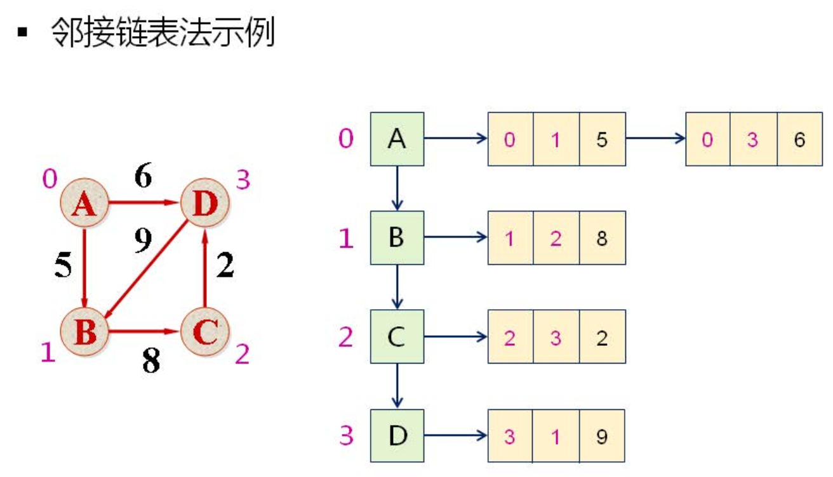

具体代码中的定义：

边：

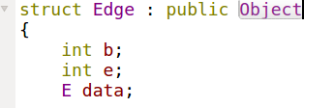

顶点：

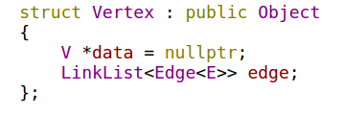

图中的数据结构：



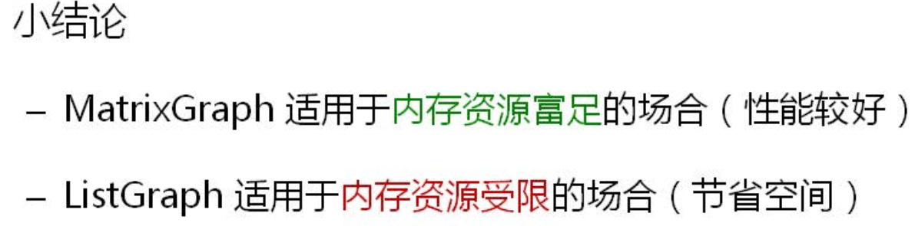

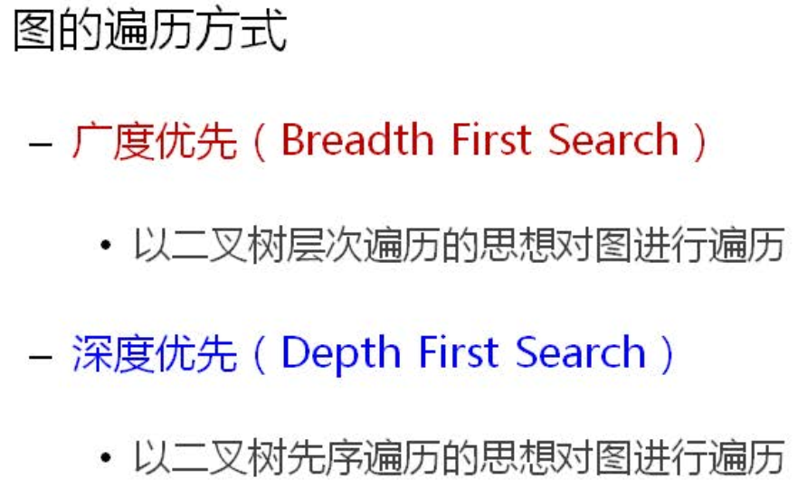

下面是两个常见的版块

1. 最小生成树
2. 最短路径

最小生成树掌握prim算法和kruskal算法

最短路径掌握dijkstra算法和floyd算法

最小生成树问题描述：

图中有n个顶点，如何选择n-1条边，使得所有顶点两两可达，且n-1条边的权重之和最小

